**项目十二**

**安装”路由与远程访问” 服务器**

1. **安装”路由与远程访问”角色服务**

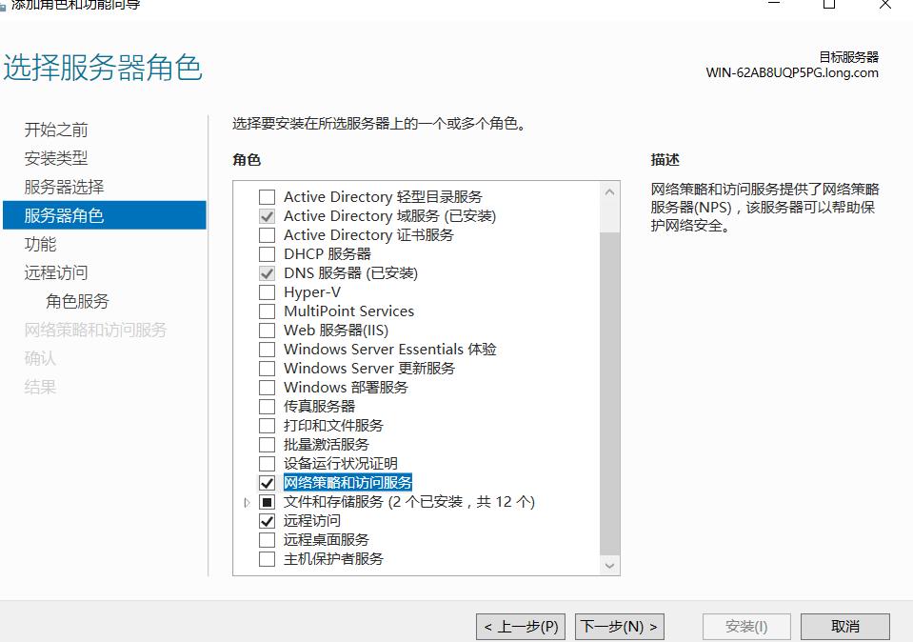

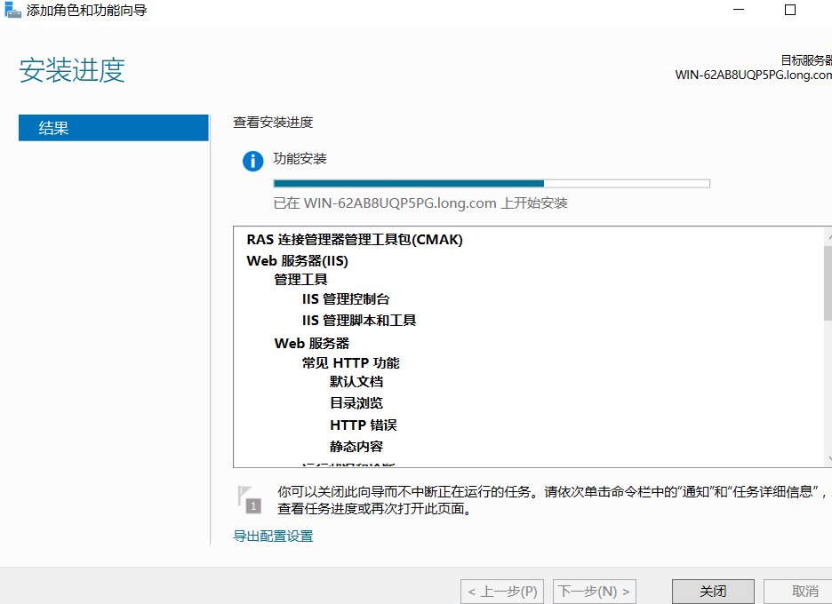

1. **配置并启用NAT服务**

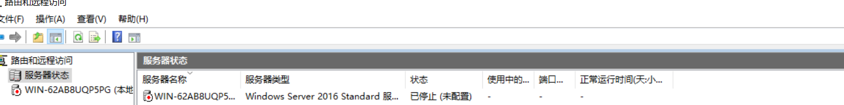

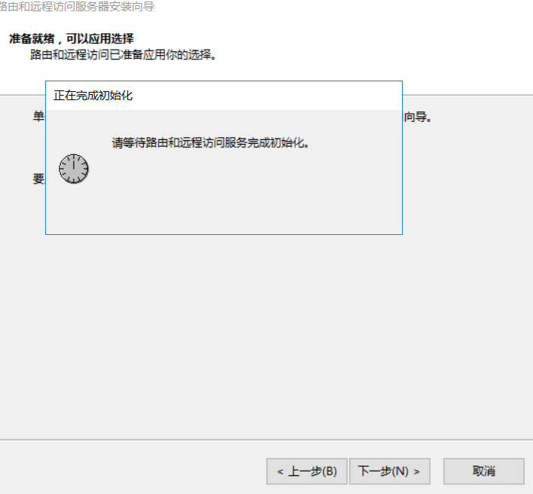

1. **停止NAT服务**

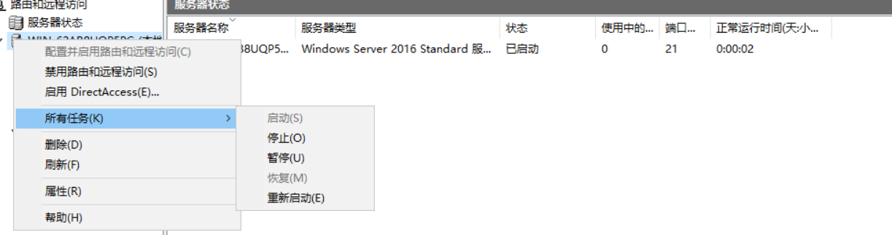

1. **禁用NAT服务**

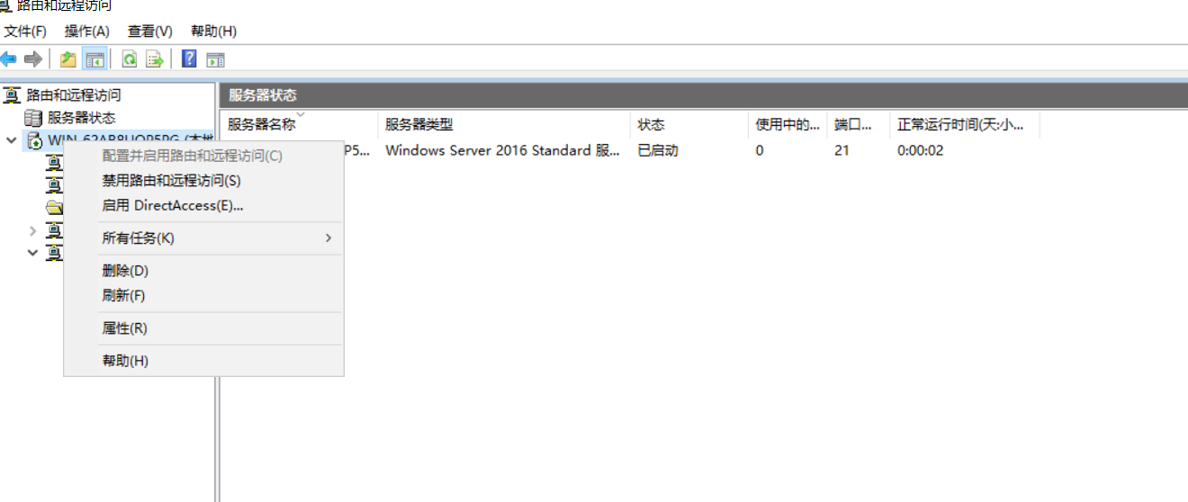

**NAT客户端计算机配置和测试**

1. **设置NAT客户端计算机的网关地址**

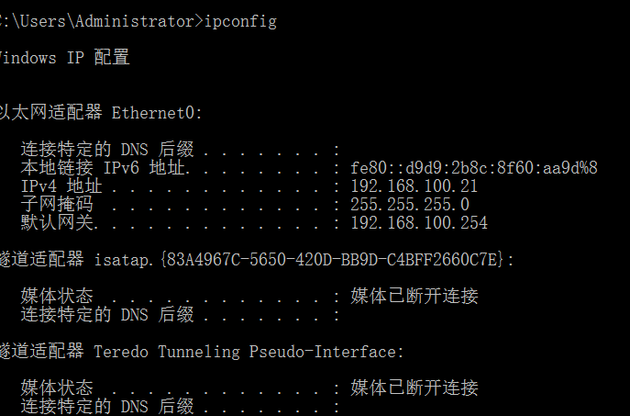

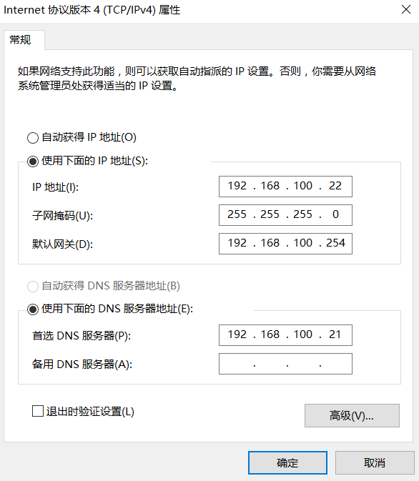

1. **测试内部NAT客户端与外部网络计算机的连通性**

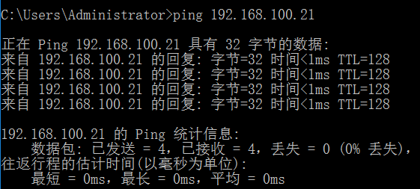

1. **测试外部网络计算机与NAT服务器\内部NAT客户端的连通性**

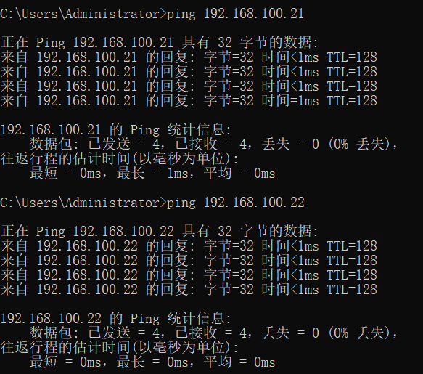

**外部网络主机访问内部Web服务器**

1. **在内部网络计算机DNS2上安装Web服务器**

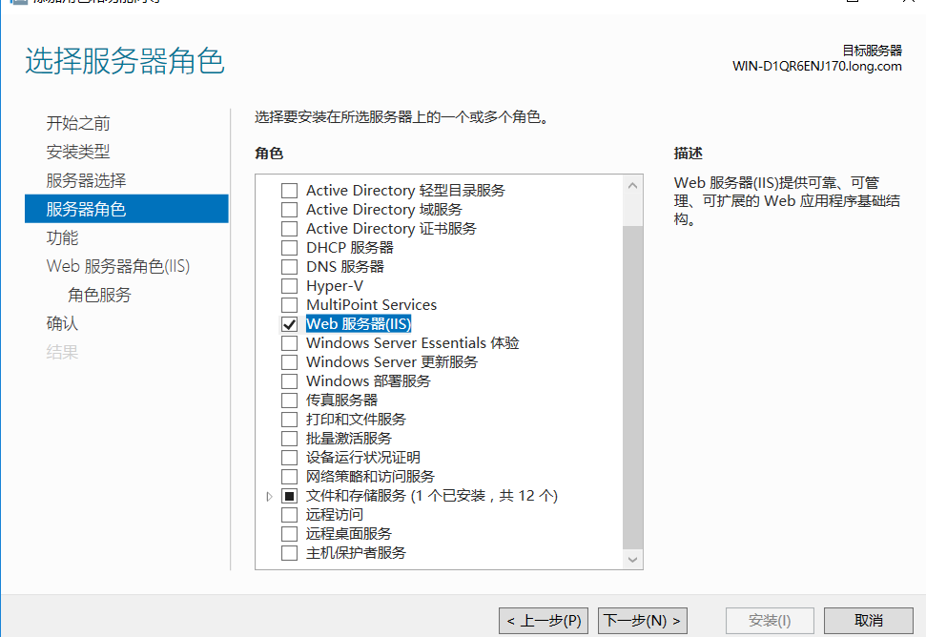

1. **在内部网络计算机DNS2配置成NAT客户端**

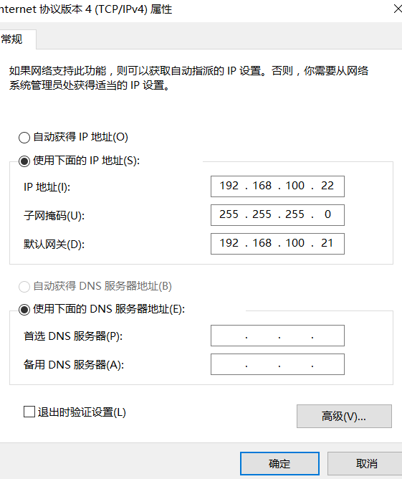

1. **设置端口地址转换**

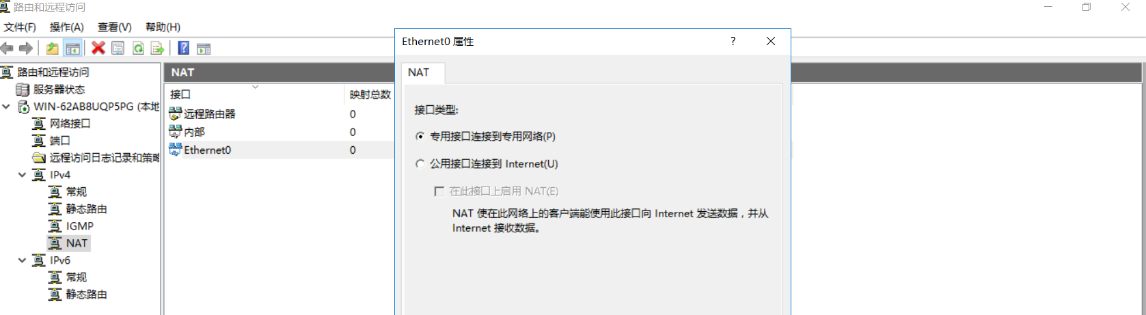

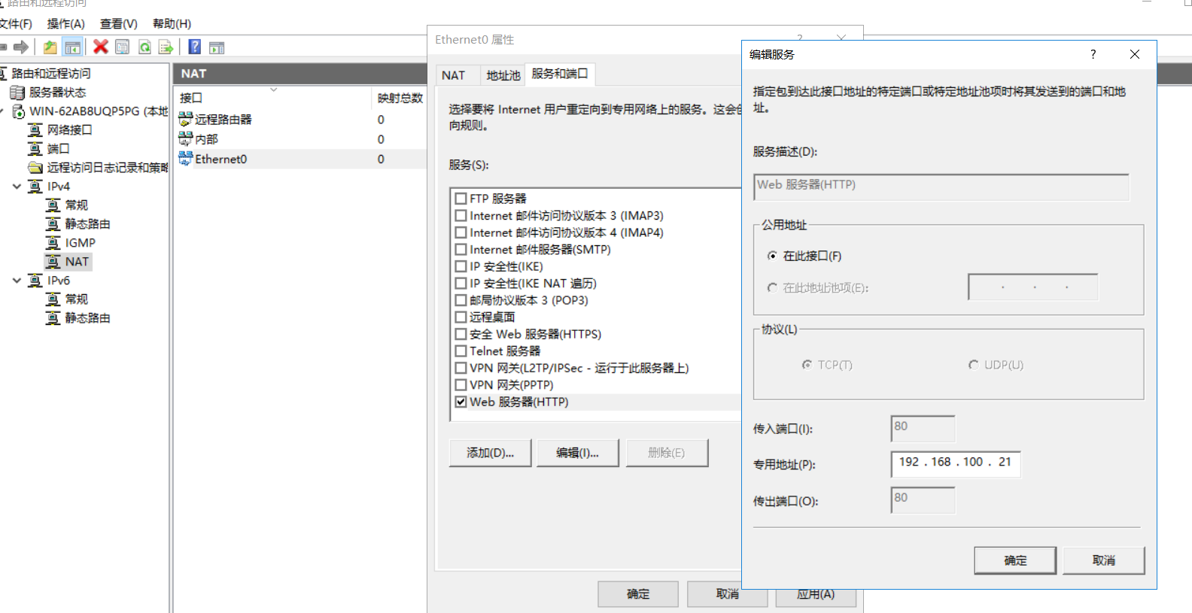

1. **从外部网络访问内部Web服务器**

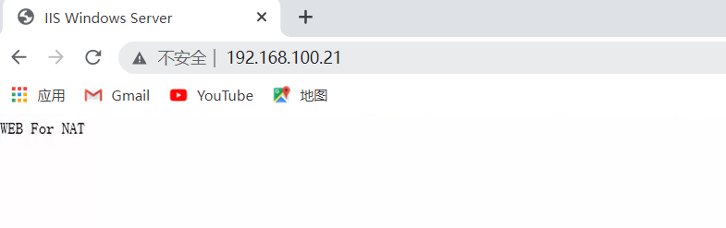

1. **在NAT服务器上查看地址转换信息**

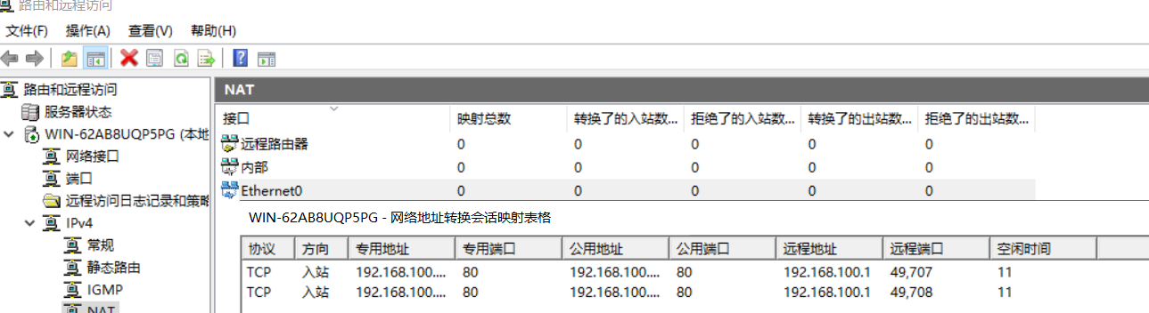

**项目十三**

**安装证书服务并架设独立根CA**

1. **安装证书服务器**

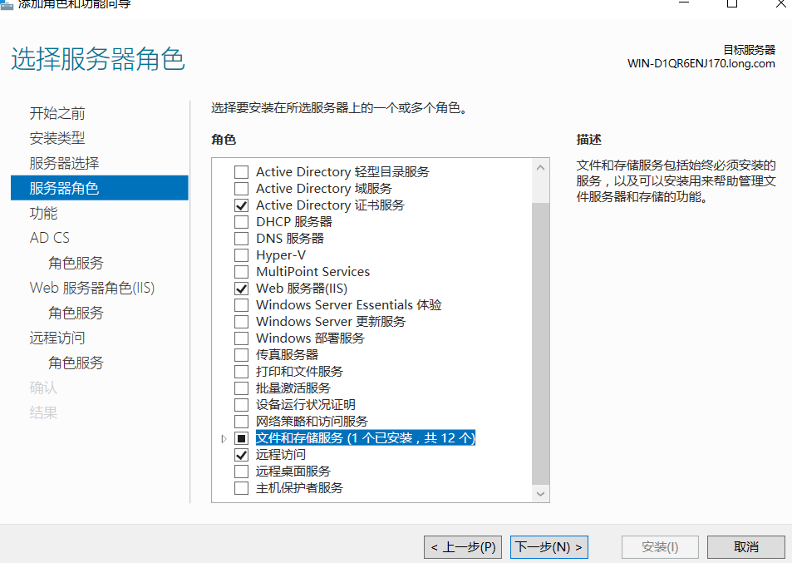

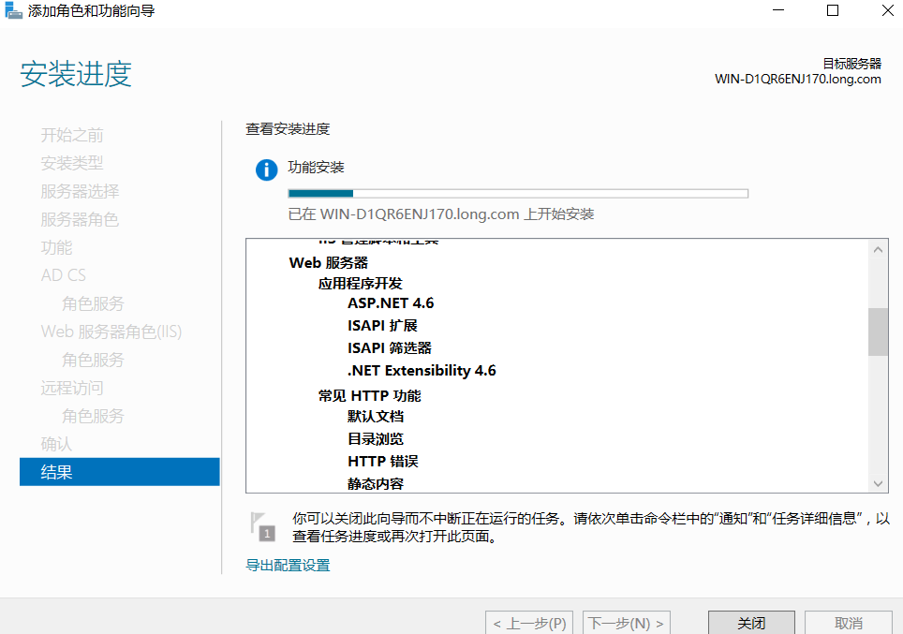

1. **架设独立根CA**

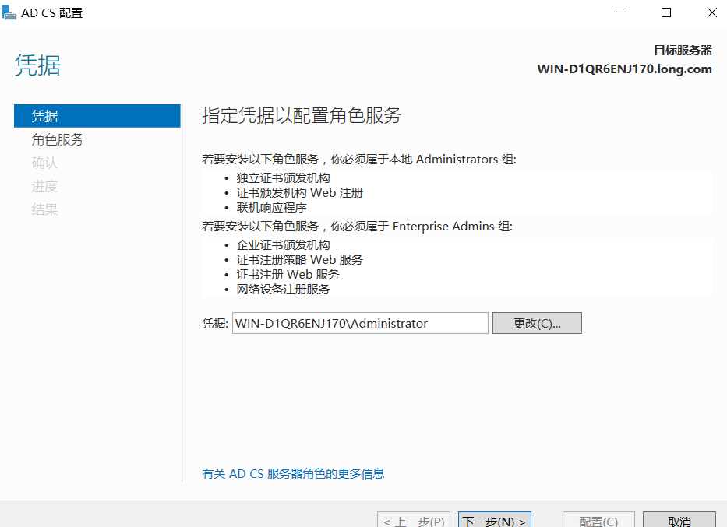

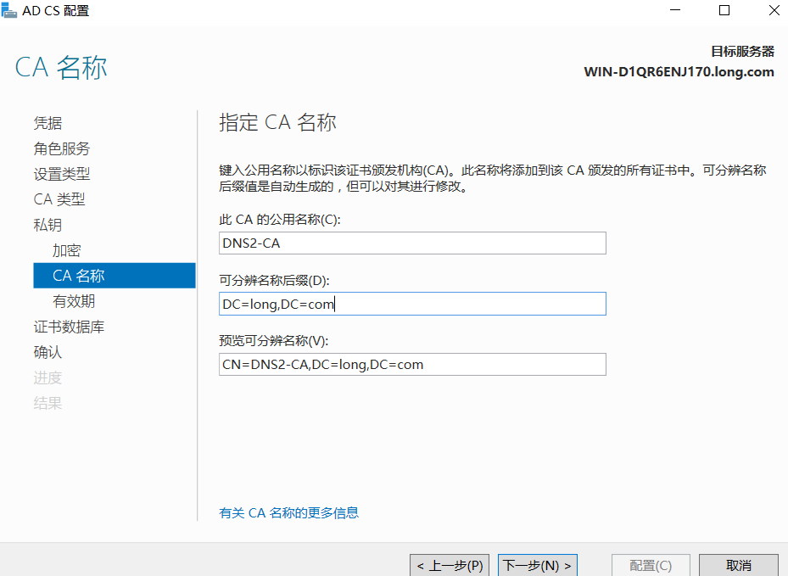

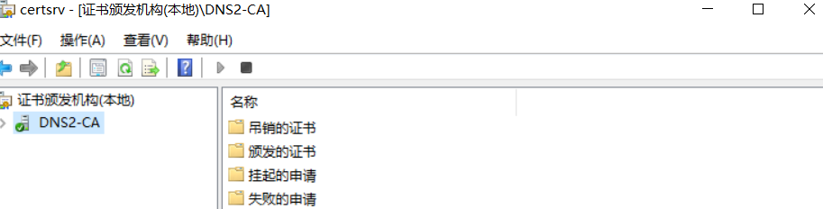

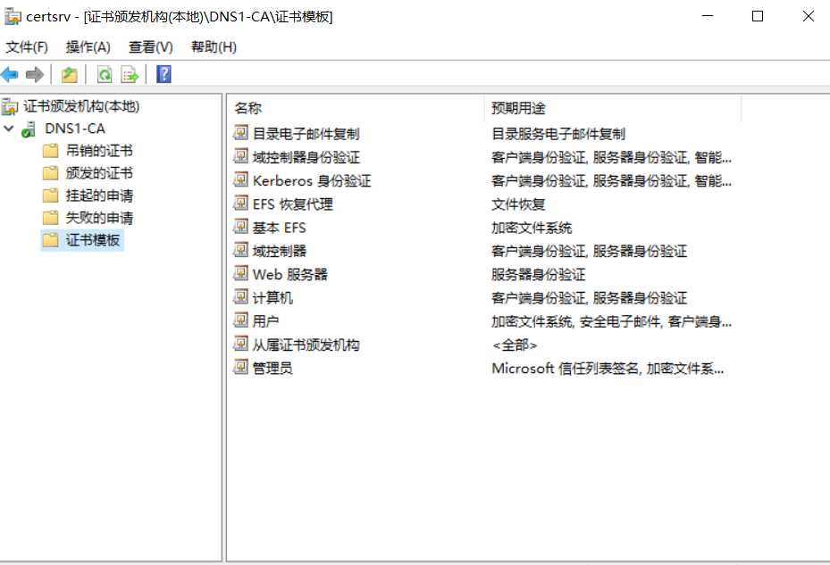

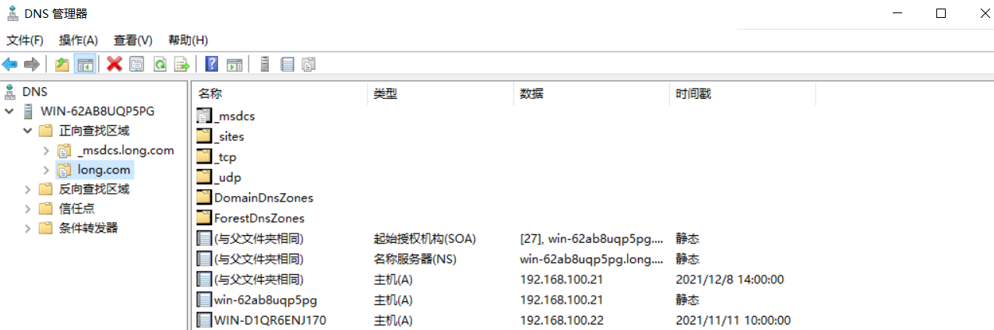

**DNS与测试网站准备**

1. **将网站建立在DNS上**

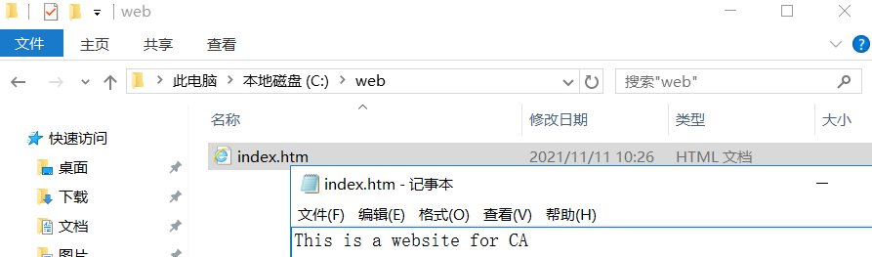

1. **配置Web服务器**

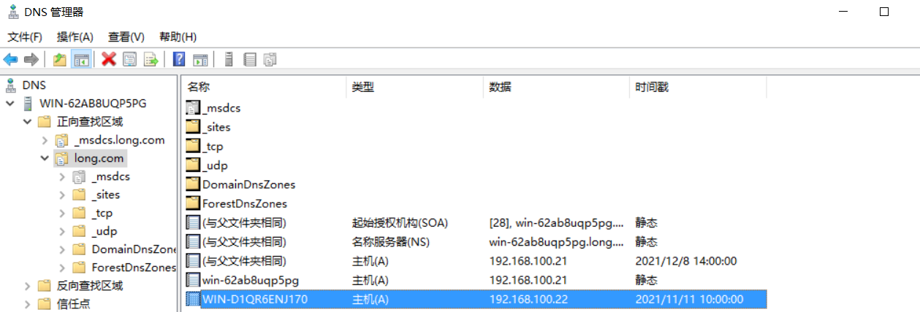

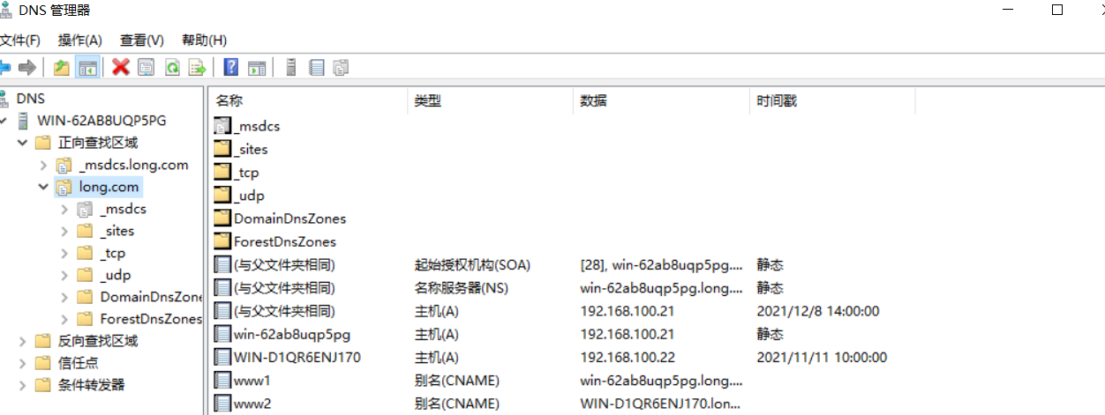

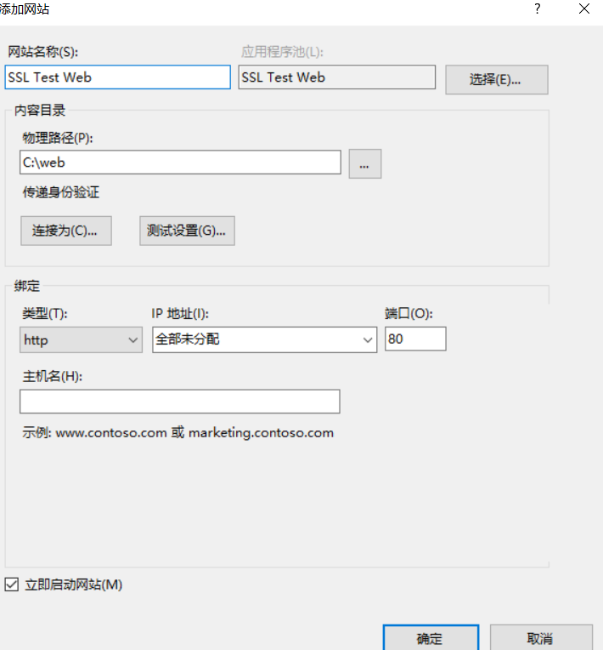

1. **测试SSL网站**





**让浏览器计算机WIN10—1信任CA**

1. **添加证书**

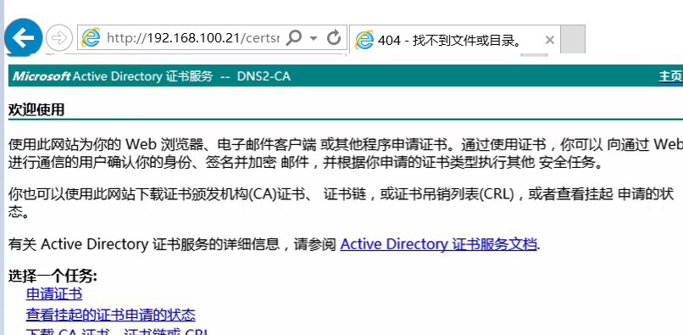

1. **下载证书**

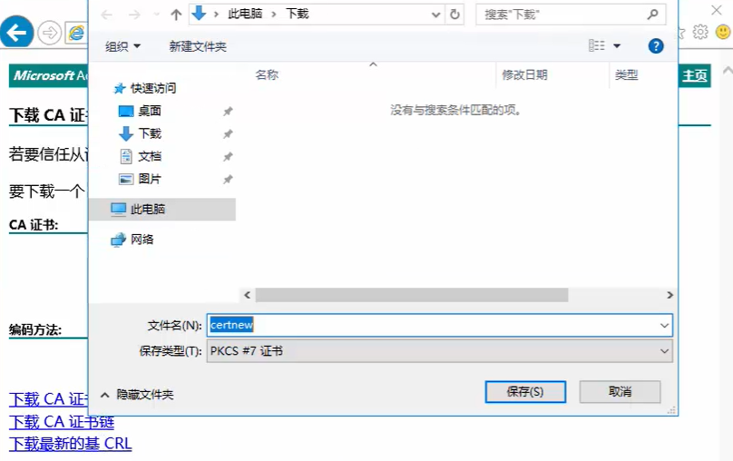

1. **添加证书**

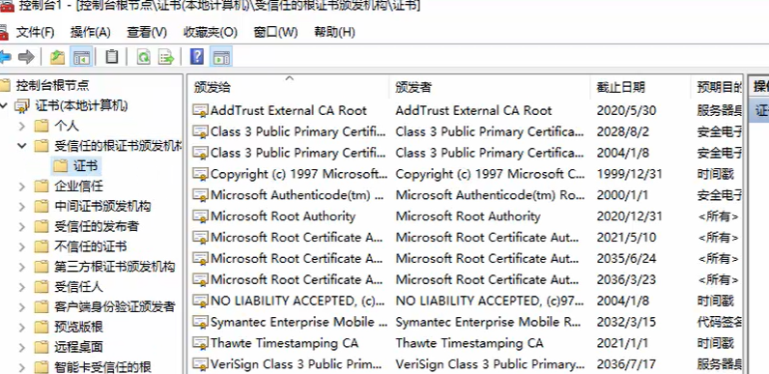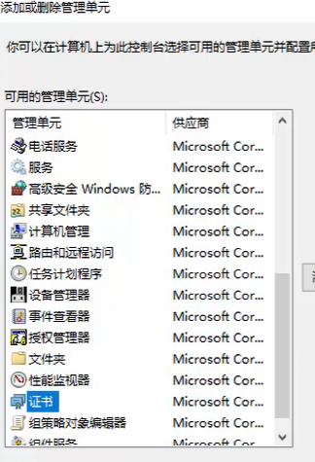

**在Web服务器上配置证书服务**

1. **在网站上创建证书申请文件**

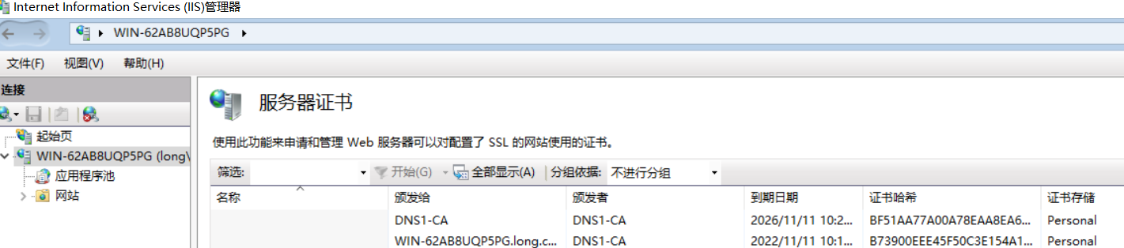

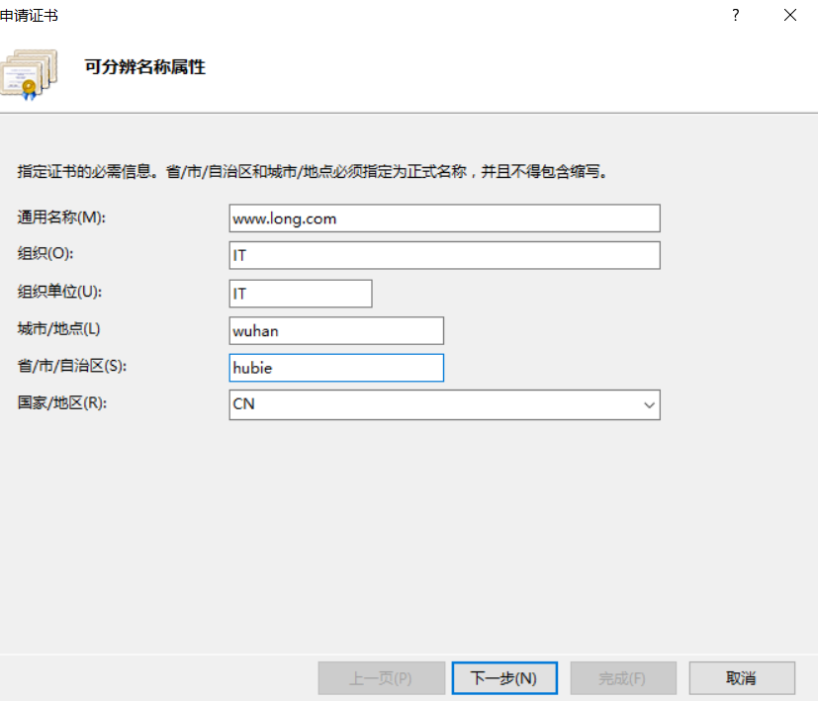

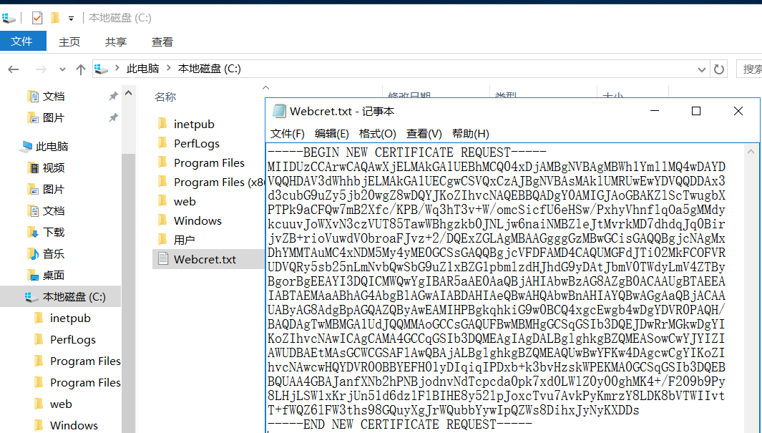

1. **申请证书与下载证书**

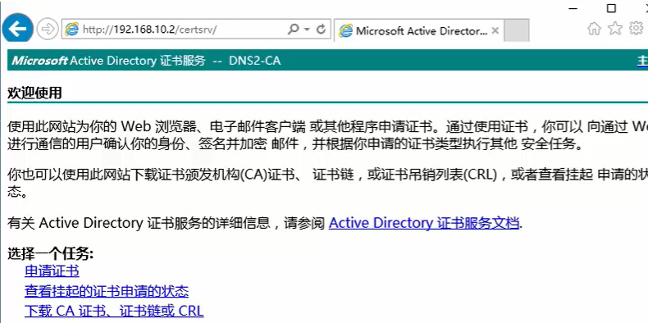

1. **安装证书**

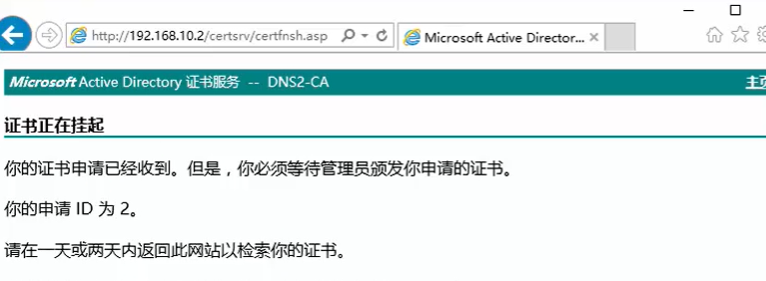

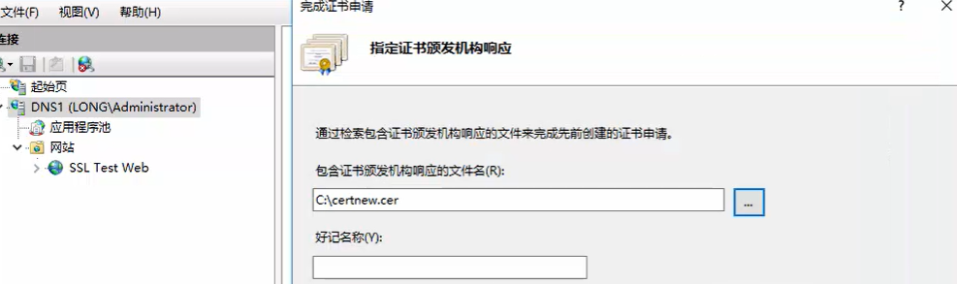

1. **绑定HTTPS通信协议**

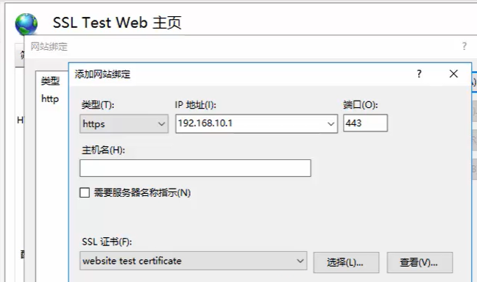

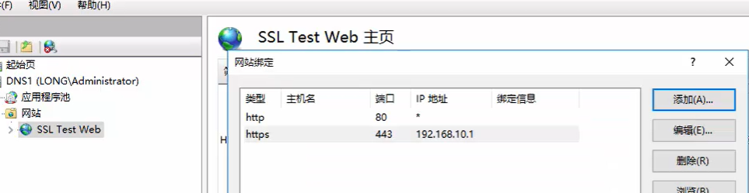

**测试SSL安全连接**

1. **测试SSL**



1. **客户端测试**

